О спикере и формате:  Динамичная модерация – спикер находится в живом диалоге с участниками  «Реалити» - Спикер со сцены звонит в компании и клиентом с 2-мя задачами:  1. Разбор ОП заказчика/конкурента.  2. Живой звонок/WA клиенту.  «Разборы» - Владимир приглашает на сцену участников и делает личный разбор: от продаж до мышления, проводя общую нить сути мастер-класса.  «Практика и внедрение» - Задания выполняются участниками в группах и парах. Человек запоминает 90% того, что сделал сам. И 30% увиденного.  Летающая презентация формата Prezi  Опыт выступлений: 22 страны, 146 городов.  Путь: с рядового менеджера по продажам до самого известного бизнес-тренера в направлении в РФ  Образование: экономическое, юридическое, управление персоналом  Автор 14 книг, 2 из них финалисты на ПЭФ.  Реальный предприниматель с 2007 года:  Yakuba|Масштабирование продаж  Tom Hunt| Кадровое агентство  Лидер Кидс |Детский сад 850 м2. Построен в 2015  Признание: четырежды признан бизнес-тренером года по результатам года.  ПРОДОЛЖИТЕЛЬНОСТЬ:  Стандарт:  - 8 часов (1 день) или 16 часов (2 дня) с 10:00 до 18:00  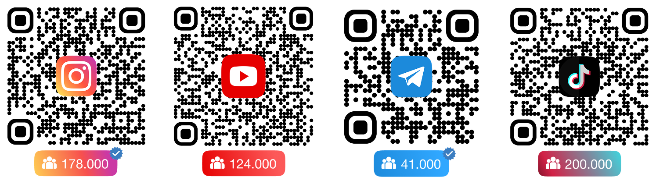  Сокращенно:  - от 1 часа  - 4 часа | Программа:  БИЗНЕС-ПРОЦЕССЫ  Ключевые идеи, которые приносят деньги. Эмоции – от 9-ки к Тесле. Право-полушарное мышление. Чего не хватает менеджерам? РаОП – как создавать РАбочий и Радостный отдел продаж.  ПРИМЕРЫ И КЕЙСЫ  Успех «Все Инструменты.ру»: Как создавать NPS, не забывая про счастье сотрудников (ENPS). Коэффициент загрузки сотрудников с ЛУИДОР. Как принимать изменения, кейс KION от МТС. Ошибки команды КИТ. Опыт Лидер Кидс – «детские ошибки»  ОШИБКИ В ФОРМАТЕ РАЗБОРА  Аудит отдела продаж, живой разбор с кейсами участников на сцене. Ключевые и классические ошибки ОП: отсутствие вопросов, формализм, канцеляризмы, отсутствие фиксации. Воронка ПРО-продаж: инструменты.  ВОЗРАЖЕНИЯ  Стереотипы и возражения. Техники отработки «Я подумаю», «Дорого», «Перезвоню», «Ничего не надо». Техники поддержек и переключений. Как реанимировать и развивать «пропавших» клиентов?  ПРОДАЖИ ЧЕРЕЗ ВОПРОСЫ  Дискуссия на сцене, приемы получения объективной обратной связи от собеседников. Продажи через вопросы на «кошках» .Техника Канта. ПРО-подход: Подводки, реакции, отказы. Чему меня научил Tom Hunt? Как усиливать вопросы и подсвечивать боли клиента?  ПРОГРЕВ КЛИЕНТОВ И СМЕНА КАНАЛОВ КОММУНИКАЦИИ  ССС-подход: сообщение, соц сети, следующий шаг. Как переводить клиента на новый этап переговоров. Способы возврата к диалогу. Как вести переписку и договариваться на своих условиях? Консультируя, продавай = разговаривая, отправляй: кейс ВТБ.  ЭНЕРГИЯ И СТРАХИ  Как ломать установки и находить свой смысл. Проработка «ЭГО». 8 личных страхов, мешающих достижению целей. Ярлыки, которые на вас навесили. Проработка через действие: За что прогнали с «Фабрики Звезд» и пригласили на ТНТ с Потаниным.

